Załącznik nr 9

………………………………… 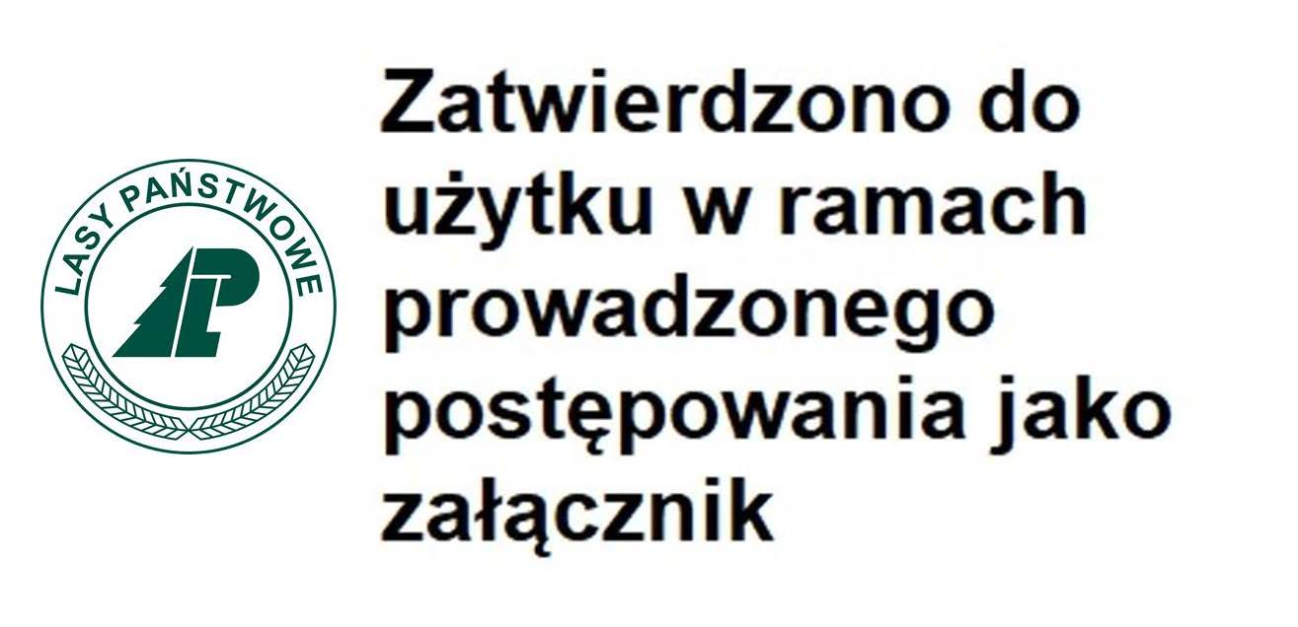
………………………………….
………………………………….
………………………………….
Nazwa i adres Wykonawcy

Wykaz urządzeń technicznych przeznaczonych do produkcji pelletu

W związku ze złożeniem oferty w postępowaniu nr Z.270.11.2022 o nazwie „Usługa wytworzenia pelletu z udostępnionego surowca drzewnego”, zamówienie częściowe nr…………..

Ja niżej podpisany………………………………………………………………………………………………
działając w imieniu i na rzecz ……………………………………………………………………………………………………
……………………………………………………………………………………………………………
oświadczam że, Wykonawca którego reprezentuję, dysponuje linią technologiczną do produkcji pelletu w skład której wchodzą:

Lp | Element składowy  linii | Wpisać Tak lub NIE | Podstawa  dysponowania ***
1 | Linia do korowania surowca  średniowymiarowego  (korowarka)
2 | Linia zrebkowania  surowca  (rębak)
3 | Linia przygotowania zrębki do  suszenia  (młyn rozdrabniający zrębkę)
4 | Suszarnia surowca o wydajności  - min. 1 tona /godz *  - min. 2 tony /godz **
5 | Pelletyzator o wydajności  - min. 1 tona/godz *  - min.2 tony/godz **
6 | Linia chłodząco – sortująca  ( przesiewacz)
7 | Linia dozująco-pakująca

* wybrać w przypadku składania oferty na jedną z części zamówienia
** wybrać w przypadku składania oferty na obie części zamówienia

*** - przykładowe z możliwości:
- własność oferenta
- własność podmiotu trzeciego, który udostępnił urządzenie w celu realizacji zamówienia
- inna forma: opisać: jaka

………………………………………………… ……………………………………………………
Miejscowość data Podpis oferenta lub podpis osoby upoważnionej do
reprezentowania oferenta

